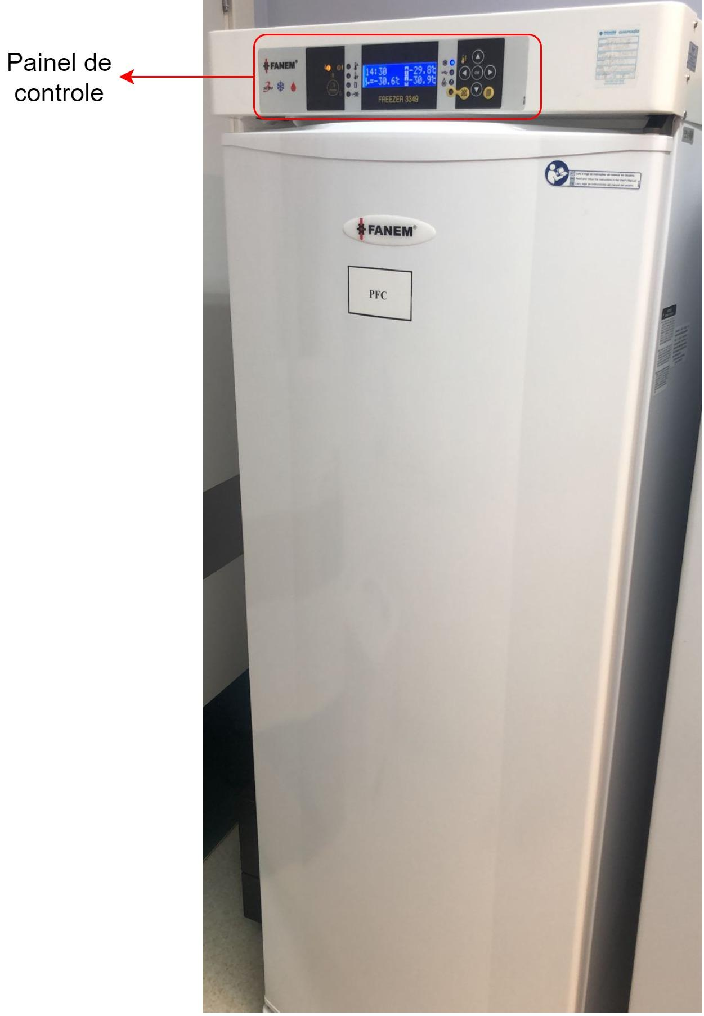

Painel de controle = Panel de control

Painel de controle = Panel de control

Display

Sistema de controle e manutenção de temperatura

Alarmes

Fonte de alimentação interna

Fonte de alimentação

==

Monitor

Sistema de control y mantenimiento de temperatura

Alarmas

Fuente de alimentación interna

Fuente de alimentación

Disponibilidade do equipamento e confirmação de dados

Limpexa e desinfecção externa do equipamento

Equipamento no setor de origem?

Verificações gerais

Registre nas observações o local no qual o equipamento se encontra

Equipamento aprovado?

Verificações internas

Equipamento aprovado?

Testes funcionais: Alarme temperatura. Alarme porta aberta, teste de funcionamento.

Equipamento aprovado?

Prossiga com a atividade 14 do proceso P6 “Manual de processos – Realizar manutenção programada de EMH”

Registro de execução do procedimento e conformidade do equipamento

==

Tradução para Espanhol.

Disponibilidad del equipo y confirmación de datos

Limpieza y desinfección externa de los equipos

¿Equipos en el sector del hogar?

Comprobaciones generales

Registrar en las observaciones el lugar donde se encuentra el equipo

¿Equipo aprobado?

Controles internos

¿Equipo aprobado?

Pruebas funcionales: Alarma de temperatura. Alarma de puerta abierta, prueba de funcionamiento.

¿Equipo aprobado?

Continuar con la actividad 14 del proceso P6 "Manual de Proceso - Realizar MANTENIMIENTO PROGRAMADO DE EMH" Registro de ejecución de procedimientos y cumplimiento de equipos